2013 年十一学校6月29日测试题(初试)
（时间：120 分钟，满分120 分）

一、 填空题（每题2 分，共20 分）
1、24、36、72 的最大公约数是______；
2、如果2a-$\frac{b}{a}$=0，那么$\frac{c}{a}$=____
3、设三个连续偶数中间数的为2k,这三个数的和为_____ ；
4、$\frac{c}{b}$的分母减少3 后，要使分数的大小不变，分子应减_____ ；
5、四个数的平均数是15，如果每个数增加x，那么所得的四个新数的平均数是18，则x的值是_____；
6.表示一种运算符号，其意义是ab=2a-b ，如果x（23）=3，则x=____
7 ．一个数的小数点，向左移动两位，所得到的新数比原数少27，原数是____
8 ．如果，已知大正方形的面积是a ，则小正方形的面积是_____ ；
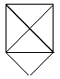
9．如图，有一张正方形铁皮，剪下图中的两个圆及一块长方形，正好可以做成一个圆柱体， 这个圆柱体的底面半径为10 厘米，那么圆柱的体积是____立方厘米。
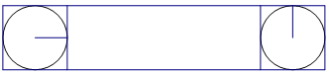
10.如图圆的半径为r，点A、B、C、D、E、F 将圆周六等分，则阴影部分面积为_____ （结果保留π）。

二、填空题（每题2 分，共24 分）
11．老师为了考察甲、乙两个同学的聪明程度，就对这两名同学说:”我这里有三顶帽子， 一顶是红色，两顶蓝色的，老师把你们的眼睛蒙上并给每人戴一顶帽子，去掉蒙布以后，你们只能通过看对方的帽子的颜色来猜自己所戴帽子的颜色。”说完，老师就按上述过程 操作，当两人都去掉蒙布后，甲发现乙迟迟不说自己帽子的颜色，便说出了自己所戴帽子的颜色是( )色（填：”红”或”蓝”）。

12.扑克牌游戏：小明背对小亮，让小亮按下列四个步骤操作：
第一步 分发左、中、右三堆牌，每堆牌不少于两张，且各堆牌的张数相同；
第二步 从左边一堆拿出两张，放入中间一堆；
第三步 从右边一堆拿出一张，放入中间一堆；
第四步 左边一堆有几张牌，就从中间一堆拿几张牌放入左边一堆；
这时，小明准确的说出了中间一堆牌现有的张数，你认为中间一堆的张数是_____ ；

13、某小商店进了两种不同的果仁，所用的钱一样多。已知两种果仁的价钱分别是每千克3 元、6 元，若将两种果仁混合后再卖，那么，混合后果仁的成本每千克______元。
14、若表示一个正整数，则满足要求的正整数x有 _____个.
15.如图,长方形AFEB 和长方形FDCE 拼成了长方形ABCD,长方形ABCD 的长是40，宽是 24，则它内部阴影部分的面积是多少？
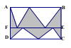
16.如图，是一块矩形ABCD 的场地，长AB ＝62m，宽AD ＝41m，从A 、B 两处入口的小路宽都是 1m ，两小路汇合处路宽为 2m ，其余部分种植草坪，则草坪面积为____m²。
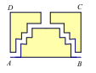
17．在如图的正方形区域中再放置一个色块，使之与原有的三个色块形成轴对称图形，共有____种放法.
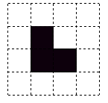
18.如图，在三角形ABC中，点D为BC的中点，点E为AD上一点，且满足2AE=3ED,则三角形ABC的面积是三角形BDE的面积的__倍。
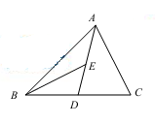
19．如图，梯形的面积是_____
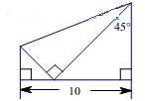
20.如图，四个半径为R的等圆两两相切，则图中阴影部分的面积为_____;
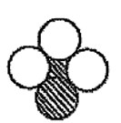
21.从如图所示的4 张牌中，任意抽取两张，其点数和是奇数的概率是____;
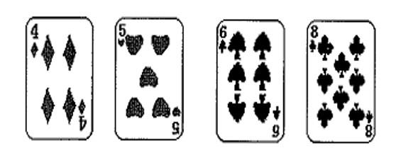
22 ．用一根长20 厘米长的铁丝围成长方形或正方形（接头处忽略不计），有____种不同的围法（边长取整厘米数）。其中的面积最大是 ___平方厘米。

三、填空题（每题3 分，共18 分）
23、一个长方形的周长为54cm ，这个长方形的长减少2cm，宽增加1cm，就可成为一个正方形，则这个长方形的面积为______ cm²
24.一种蜂房编号如图所示，左上角有一只小蜜蜂，还不会飞，只会向前爬行，它爬行到8 号 蜂房，共有____种路线。
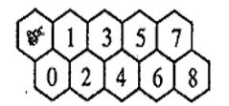
25.如图，将一些宽9 厘米、长18 厘米的长方形按照如图规律摆放，共摆10 层，则一共有____个长方形，这10 层构成的整个图形的周长是_____厘米。
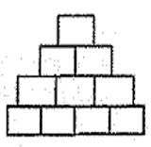
26．如图，由棱长为1 的正方体搭成如图所示的图形，它的表面积是 ____
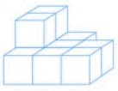
27.如图，将若干个棱长为 1 厘米的小正方体木块搭成一个图形，从上面和前面看到的都是如图所示的情形，则这个图形最多需要____个这样的小正方体，最少需要_____个这样的小正方体。
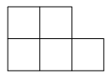
四、 计算题（每小题4 分，共16 分）
29.（1）1.4÷-÷（1.8-）
（2）36×
（3）13×+0.34×+13×+×0.34
（4） 37.9×0.0038+1.21×0.379+6.21×0159
五．列一元一次方程解应用题（每小题5 分，共10 分）
30.甲、乙两车从A、B 两地相向而行，甲比乙早到15 分钟，甲、乙两车的速度比为3:2， 相遇时甲比乙少走6 千米，已知乙走了1 小时30 分钟，求甲、乙两车的速度和两地的距离。

31.某陶瓷商，为了促销决定卖一只茶壶，赠一只茶杯，某人共付款 162 元，购得茶壶和茶 杯共36 只，已知每只茶壶15 元，每只茶杯3元，问其中茶壶、茶杯各多少只？

六.解决实际问题（本题6 分）
32．现在有两种照明灯：一种是10 瓦（即0.01 千瓦）的节能灯，售价60 元；另一种是60 瓦（即0.06 千瓦）白炽灯，售价3 元。两种灯的照明效果相同，使用寿命也相同。电 费0.5 元/千瓦时
（1）两种灯用多少时间的总费用相等？
（2）假设两种灯的使用寿命3000 小时，若计划照明为3500 小时，试设计出你购买灯的方案，并从中找到你认为省钱的选灯方案

七．数学阅读（本题6 分）
33. 读一读：式子“1+2+3+……+100”表示从1 开始的100 个连续自然数的和，由于上述式子比较长，书写也不方便，我们可以将“1+2+3+…+100”表示为，这“∑”表示求和的符号。例如“2+4+6+……+100”（即从1开始的100以内连续偶数的和）可表示为。又知“1³+2³+3³+…+10³”可表示为。同学们通过对以上材料的阅读，请回答以下问题：
（1）1+3+5+7+…+101可以用求和符号表示为____。
（2）计算：=____。

II 卷（满分20 分）
34. 阅读并填空：
有一个左右对等的等式：12×231=132×21，将等号左边的式子从后往前写，就得到等号右边的式子。容易验证：左边的乘积和右边的乘积都等于 2772，下面是另一个左右对称的等式。12×46□=□64×21，其中有一个数字没写出来，用□代替了，可以确定□的值是___。

35.汽车以每小时72 千米的速度笔直地开往寂静的山谷，驾驶员按一声喇叭，4 秒后听到回响。已知声音的速度是每秒340米，听到回响时汽车离开山谷的距离是_____米。

36.某商场经销一种商品，由于进货时价格比原进价降低了6.4%，使得利润率提升了8 个百分点，则经销这种商品原来的利润率是_____；

37.某种数字化的信息传输中，先将信息转化为由数字0和1组成的数字串，并对数字串进行加密后再运输，现采用一种简单的加密方法：将原有的每个1都变成10，原有的每个0都变成01，我们用表示没有经过加密的数字串，依此类推，…例如：10，则：1001，若已知：100101101001，则=__，若数字串共有4个数字，则数字串中相邻的两个数字相等的对数至少___对。

38.有一个边长为4m 的正六边形客厅，用边长为50 厘米的正三角形瓷砖铺满，则需要这种瓷砖_____块。

39.如图是由若干个正方形形状的木块堆成的，平放于桌面上，其中，上面正方体的下底面四个顶点恰是下面相邻正方体的上底各边的重点，如果最下面的正方体棱长为1，且这些正方体露在外面的面积和超过8，那么正方体的个数至少是____;按此规律堆下去，这些正方体露在外边的面积和最大也不会超过____；
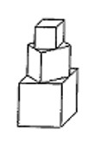
40，如图，从图1 到图3 都是由小正方体搭成的正方体，在图 1 中共有一个看得见的小正方体，图2中共用7个可以看得见的小正方体，图3中共有19 个可以看得见的小正方体，按照这种新搭建的规律，在第4图中共有____个看得见的小正方体。在图n（n 为正整数）中共有_____个看得见的小正方体。
